المحاضرة الأولى
التعريف ببعض المفاهيم الإحصائية
سنتناول في هذه المحاضرة المواضيع التالية
(1) مقدمة
(2) مفهوم علم الإحصاء
(3) المجتمع والعينة
(4) البيانات
(5) خطوات العملية الإحصائية
(6) تمرينات محلولة
(7) تدريبات للطالب
مقدمة
الغرض من العلم (بوجهٍ عامٍ) هو البحث عن الحقيقة ، والبحث العلمي هو الوسيلة للوصول إلى حقائق الأشياء والظواهر ومعرفة كل العلاقات التي تربط بينها وبعضها البعض، سواء كانت هذه الظواهر اجتماعية أو اقتصادية أو طبيعية أو غير ذلك، لذا يستخدم البحث العلمي العلم بقصد دراسة ظاهره معينة لاكتشاف حقائقها ومعرفة القواعد العامة التي تحكمها
والإحساس بوجود مشكلة (أو ظاهرة) ما يمثل شرطاً أساسياً للقيام ببحث علمي، وهذا الإحساس لا يأتي إلا من خلال المشاهدة للظواهر المختلفة، وهذا يتطلب تحديد البيانات الواجب توافرها حتى يمكن إجراء البحث والوصول إلى نتائج مقبولة يمكن الاعتماد عليها في تفسير تلك الظواهر المختلفة التي قد تثير الاهتمام
يأتي بعد ذلك جمع لتلك البيانات من مصادرها المختلفة وتنظيمها وتبويبها وعرضها في صور جدولية أو بيانية ، ثم يتم استخدامها في حساب بعض المقاييس الخاصة بهذه الظواهر وإجراء تحليل لتلك البيانات بما يساعد في تفسير النتائج المختلفة للبيانات واستخدامها في استنتاج نظرية أو قاعدة أو قانون أو المساعدة في اتخاذ القرارات أو التنبوء بنتائج مستو الشكل التالي يمكن أن يوضح الإطار العام لأي بحث علمي
قبلية
المشاهدة
الإحساس بوجود مشكلة
تحديد البيانات الواجب توافرها
جمع البيانات والمعلومات
تنظيم البيانات وتبويبها وعرضها
تحليل البيانات وتفسيرها
استنتاج نظرية أو قاعدة أو قرار
مراحل البحث العلمي
مفهوم علم الإحصاء
يختص علم الإحصاء بالطرق العملية لجمع وتنظيم وعرض وتحليل البيانات وكذلك الوصول إلى نتائج مقبولة وقرارات سليمة على ضوء هذا التحليل
وقديماً عُرِف علم الإحصاء على أنه جمع البيانات عن ظاهرة معينة وترتيبها في جداول أو عرضها في صورة رسومات وأشكال بيانية بسيطة، ومن ثم استخدم اصطلاح ”علم الإحصاء“ للتعبير عن البيانات والمقاييس المستخرجة من تلك البيانات (مثل المتوسطات)، وعلى هذا الأساس نتحدث عن إحصاءات البطالة والحوادث والمواليد والوفيات ، ... إلخ
لكن في حقيقة الأمر هذا استخدام ذي معنى ضيق لاصطلاح "علم الإحصاء"، لكن مع تقدم العلوم بدأ علم الإحصاء يلعب دوراً متزايداً في حياتنا اليومية بحيث أصبح يشغل حيزاً كبيراً بين بقية العلوم الأخرى، فأصبح يبحث في جمع البيانات وتنظيمها وعرضها وتحليلها واستنتاج وتوقع نتائج واتخاذ قرارات
وينقسم علم الإحصاء إلى قسمين رئيسيين :
وهو يهتم بجمع وتبويب وعرض ووصف البيانات وحساب بعض المقاييس الخاصة بها دون الوصول إلى نتائج أو استدلالات خاصة
أو الاستدلال الإحصائي وهو يبحث في استقراء النتائج واتخاذ القرارات
الإحصاء الوصفي
الإحصاء الاستقرائي
المجتمع والعينة
مثلاً لتحليل نتائج طلاب المملكة في مقرر اللغة الإنجليزية لطلاب وطالبات الثانوية العامة، فمن المستحيل أو غير العملي أن نقوم بجمع درجات جميع الطلاب في هذا المقرر على مستوى المملكة وتنظيمها وتحليليها ثم نستنتج بعض النتائج من هذا التحليل، هنا يكون المجتمع هو جميع طلاب المملكة. بدلاً من ذلك نقوم باختيار عينة من هؤلاء الطلاب (تحت شروط معينة حتى تكون ممثلة للمجتمع) ونقوم بتحليل بيانات هذه العينة ونخرج من هذا التحليل باستدلالات تخص المجتمع ككل
البيانات
يمكن ببساطة تعريف البيانات على أنها مجموعة من ” المشاهدات أو القياسات " التي تخص الظاهرة تحت الدراسة، والكمية التي نقوم بمشاهدتها أو قياسها تُسمى بالمتغير وعادةً نرمز له برمز مثل x , y , A , B , .. ، فمثلاً :
(1)
(2)
(3)
(4)
(5)
العملية الإحصائية : دراسة
البيانات (القياسات أو المشاهدات)
لون العين لبعض الأطفال حديثي الولادة
عدد الطلاب في فصول مدرسة
أطوال مجموعة من الطلاب في فصل ما (بالمتر)
أوزان بعض العاملات بمصنع معين (بالكيلوجرام)
تقديرات عدد من الطلاب في مقرر الإحصاء
أخضر – أزرق – بني - .......
15 – 18 – 20 – 25 – 17 - ……..
1.5 – 1.52 – 1.71 – 1.83 - ……..
55.2 – 60.1 – 63.35 – 70.52 - …..
A – B – C – D – F – A – C – B - …..
المتغير x
لون العين
عدد الطلاب
طول الطالب
وزن العاملة
تقدير الطالب
مثال
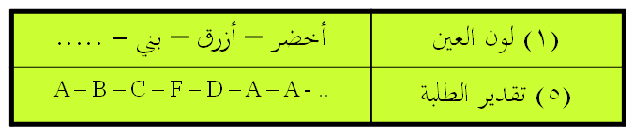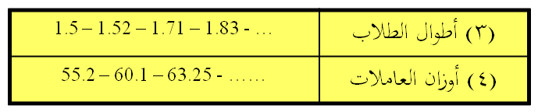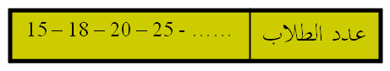
والمتغير (أي الظاهرة تحت الدراسة) إما أن يكون :
أي لا يمكن التعبير عنه بعدد [مثل لون العين أو تقدير الطلاب في الأمثلة (1) ، (5) السابقة]
أي يمكن التعبير عنه بعدد مثل الأطوال أو الأوزان أو أعداد الطلاب
متغير نوعي
متغير كمي
متغير متصل
وفيها يمكن أن يأخذ المتغير أي قيمة بين قيمتين معينتين كما في الأمثلة (3) ، (4) السابقة
متغير متقطع
خلاف ذلك كما في المثال (2) السابق [أو بتعبير آخر هو كمية يمكن أن تُعد ولا تٌقاس]
تُسمى البيانات عندئذٍ ببيانات (كمية) متصلة
تُسمى البيانات عندئذٍ ببيانات (كمية) متقطعة
أو
أو
[بتعبير آخر هو كمية يمكن أن تُقاس ولا تُعد]
تُسمى البيانات عندئذٍ ببيانات نوعية
تُسمى البيانات عندئذٍ ببيانات كمية

خطوات العملية الإحصائية
يمكن تلخيص خطوات أي عملية إحصائية في الآتي :
(د) استقراء النتائج واتخاذ القرارات
(ج) تحليل البيانات
(أ) جمع البيانات
(ب) تنظيم وعرض البيانات
هي عملية الحصول على القياسات الخاصة بظاهرة معينة وعادةً ما تُسمى البيانات المجمعة بالبيانات الخام
هي عملية وضع البيانات السابقة في جداول خاصة وعرضها بطرق مناسبة
هي عملية إيجاد مقاييس تتحدد قيمها من البيانات السابقة وتعطي بعض الدلالات عن الظاهرة تحت الدراسة
هي الاستنتاجات التي يتوصل إليها الباحث من خلال تحليله للبيانات السابقة وعادةً ما تكون على شكل تقديرات أو تنبوءات أو تعميمات أو قرارات بالرفض أو القبول

تمارين محلولة
اختر الإجابة الصحيحة لكلٍ مما يأتي :
(1) هو العلم الذي يهتم بجمع وتبويب وعرض ووصف البيانات وحساب بعض المقاييس الخاصة بها دون الوصول إلى
نتائج أو استدلالات خاصة
علم الإحصاء الوصفي
(أ)
علم الإحصاء الوصفي
علم الإحصاء الاستقرائي
(ب)
علم تقنية المعلومات
(ج)
علم تكنولوجيا المعلومات
(د)
(2) ............ هي عملية الحصول على القياسات والبيانات الخاصة بظاهرة معينة .
تحليل البيانات
(أ)
استقراء النتائج واتخاذ القرارات
(ب)
تنظيم وعرض البيانات
(ج)
جمع البيانات
(د)
جمع البيانات
(3) ............ هي عملية وضع البيانات الخاصة بظاهرة معينة في جداول منسقة وعرضها بطرق مناسبة .
تحليل البيانات
(أ)
استقراء النتائج واتخاذ القرارات
(ب)
تنظيم وعرض البيانات
(ج)
جمع البيانات
(د)
تنظيم وعرض البيانات

(4) عدد الأيام N في كل شهر هو :
متغير نوعي
(أ)
متغير كمي متصل
(ب)
متغير كمي متقطع
(ج)
خلاف ذلك
(د)
متغير كمي متقطع
(5) لون السيارات C في أحد مواقف السيارات هو :
متغير نوعي
(أ)
متغير كمي متصل
(ب)
متغير كمي متقطع
(ج)
خلاف ذلك
(د)
متغير نوعي
(6) البيانات المجمعة عن تقديرات الطلبة في أحد المقررات الدراسية هي :
بيانات نوعية
(أ)
بيانات كمية متصلة
(ب)
بيانات كمية متقطعة
(ج)
خلاف ذلك
(د)
بيانات نوعية
(7) البيانات المجمعة عن الدخل السنوي لمنسوبي إحدى الهيئات الحكومية هي :
بيانات نوعية
(أ)
بيانات كمية متصلة
(ب)
بيانات كمية متقطعة
(ج)
خلاف ذلك
(د)
بيانات كمية متصلة
تدريبات للطالب
(1) هو العلم الذي يبحث في استقراء النتائج واتخاذ القرارات
علم الإحصاء الوصفي
(أ)
علم الإحصاء الاستقرائي
(ب)
علم تقنية المعلومات
(ج)
علم تكنولوجيا المعلومات
(د)
(2) ............ هي عملية الوصول إلى استنتاجات وتوقعات وتنبوءات خاصة بظاهرة معينة
تحليل البيانات
(أ)
استقراء النتائج واتخاذ القرارات
(ب)
تنظيم وعرض البيانات
(ج)
جمع البيانات
(د)
(3) ............ هي عملية إيجاد قيم لمقاييس تتحدد قيمها من البيانات الخاصة بظاهرة معينة وتُعطي بعض الدلالات عن تلك الظاهرة
تحليل البيانات
(أ)
استقراء النتائج واتخاذ القرارات
(ب)
تنظيم وعرض البيانات
(ج)
جمع البيانات
(د)
(4) المسافة d (بالكيلومتر) التي يقطعها شخص يومياً من بيته لمكان عمله هي :
متغير نوعي
(أ)
متغير كمي متصل
(ب)
متغير كمي متقطع
(ج)
خلاف ذلك
(د)

(5) وزن البطاطس W (بالكيلوجرام) التي تنتجها مزارع مختلفة في سنة معينة هو :
متغير نوعي
(أ)
متغير كمي متصل
(ب)
متغير كمي متقطع
(ج)
خلاف ذلك
(د)
(6) عدد حبات البطيخ N التي تبيعها محلات سوبر ماركت مختلفة يوم الجمعة هو :
متغير نوعي
(أ)
متغير كمي متصل
(ب)
متغير كمي متقطع
(ج)
خلاف ذلك
(د)
(7) الزمن t الذي يأخذه كل طالب في كليتك لحل اختبار مقرر الإحصاء هو :
متغير نوعي
(أ)
متغير كمي متصل
(ب)
متغير كمي متقطع
(ج)
خلاف ذلك
(د)
(8) مقاس الأحذية S هو :
متغير نوعي
(أ)
متغير كمي متصل
(ب)
متغير كمي متقطع
(ج)
خلاف ذلك
(د)
(9) اللعبة الرياضية A التي يفضلها أفراد أسرتك هي :
متغير نوعي
(أ)
متغير كمي متصل
(ب)
متغير كمي متقطع
(ج)
خلاف ذلك
(د)
(10) البيانات المجمعة عن نوع السيارات في موقف ما ، هي :
بيانات نوعية
(أ)
بيانات كمية متصلة
(ب)
بيانات كمية متقطعة
(ج)
خلاف ذلك
(د)
(11) البيانات المجمعة عن النسبة المئوية لدرجات الطلاب في أحد المقررات الدراسية هي :
بيانات نوعية
(أ)
بيانات كمية متصلة
(ب)
بيانات كمية متقطعة
(ج)
خلاف ذلك
(د)
(12) البيانات المجمعة عن درجة الحرارة ساعة الظهيرة في عدد من مدن المملكة هي :
بيانات نوعية
(أ)
بيانات كمية متصلة
(ب)
بيانات كمية متقطعة
(ج)
خلاف ذلك
(د)
(13) البيانات المجمعة عن الحالة الاجتماعية لسكان منطقة معينة هي :
بيانات نوعية
(أ)
بيانات كمية متصلة
(ب)
بيانات كمية متقطعة
(ج)
خلاف ذلك
(د)
الإجابة :
(1) ب
(2) ب
(3) أ
(4) ب
(5) ب
(6) ج
(7) ب
(8) ج
(9) أ
(10) أ
(11) ب
(12) ب
(13) أ

المحاضرة الثانية
أساليب إجراء البحث الميداني
هناك سؤال مهم لابد من الإجابة عليه وهو:
هل تشمل الدراسة جميع مفردات المجتمع الإحصائي أم سيطبق على جزء منه؟

في حالة اعتماد البحث على دراسة جميع مفردات المجتمع الإحصائي يسمى ذلك
أسلوب الحصر الشامل
أما إذا أعتمد البحث على دراسة جزء فقط من مفردات المجتمع الإحصائي يسمى ذلك
أسلوب العينة
اسلوب الحصر الشامل
يمكنا هذا الأسلوب من الحصول على كافة البيانات والمعلومات عن كافة مفردات المجتمع الإحصائي وبالتالي فإن النتائج التي نحصل عليها لا يوجد بها تحيز ولا تحتاج لتعديل لكنها تحتاج إلى وقت وجهد كبيرين
اسلوب العينات
يبدوا هذا الأسلوب على العكس من أسلوب الحصر الشامل حيث تقتصر الدراسة فيه على جزء من المجتمع الإحصائي، لذا فهذا الأسلوب يوفر الوقت و الجهد و التكاليف ويصلح للمجتمعات غير المحدودة. إلا ان أهم عيوب هذا النوع هو ما يسمى بخطأ التحيز Sampling Bias .
أقسام مجتمع البحث
قسم بعض العلماء مجتمع البحث الى قسمين:
المجتمع الكلي للبحث
المجتمع الذي يمكن التعرف عليه
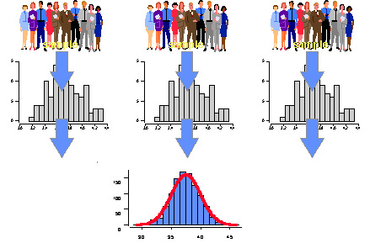
مجتمع البحث هو مصطلح علمي يراد به كل من يمكن أن تعمم عليه نتائج البحث
عينة البحث بأنها جزء من المجتمع اختير بطريقة علمية بشرط ان تمثل المجتمع ككل
طرق اختيار العينات

المتغير والثابت في البحث العلمي
المتغير: هو أي خاصية أو صفة سواء للأفراد أو الأشكال والتي تختلف من شخص لآخر ومن وقت لآخر مثل الطول، الذكاء ، التحصيل ويعمل الباحث على دراستها وقياسها.
الثابت: هي الصفات أو الظواهر التي لا تتغير، أو أي صفة أو خاصية تأخذ صفة واحدة ومن الممكن أخذ متغير وتحويله الى ثابت مثل درجة الحرارة في الغرفــــة. والباحث يسعى الى تثبيت عدد من المتغيرات في دراسته للتخلص من تأثيرها .

تصنيف المتغيرات

الخطوات الواجب مراعاتها بعد جمع البيانات
هناك عدد من الخطوات يجب على الباحث مراعاتها بعد جمع البيانات منها :
تسجيل البيانات
ترميز البيانات:
1- الترميز الرقمي أو العددي
2- الترميز الأبجدي أو الحرفي
3- الترميز الأبجدي الرقمي
تصنيف البيانات
مراجعة وتنقية البيانات

ترميز بيانات الاستبانة وجعلها متاحة لبرنامج الـ SPSS
تعتبر الاستبانة من أكثر وسائل جمع البيانات البحثية استخداما، لذلك سوف نقوم الآن بالتعرف على كيفية تبويب البيانات التي يتم الحصول عليها من خلال الاستبانة، وطريقة إدخالها في برنامج الـ SPSS
مثال:
لو كنت تقوم بدراسة إحصائية حول موضوع "واقع استخدام الانترنت في البحث العلمي في الجامعات السعودية"، فإنك ستحتاجين إلى إعداد استبانة تحوي مجموعة من الاسئلة تتعلق بهذا الموضوع، ومن ثم توزيع هذه الاستبانة على عينة ممثلة لمجتمع البحث الذي تريدين أن تعممي نتائج دراستك عليه، وتطلبين من أفراد العينة الإجابة على جميع فقرات الاستبانة، والاستبانة التالية (والتي ستوزع عليكم) كمثال على ذلك.

ولغرض تفريغ البيانات المجموعة من خلال هذه الاستبانة بطريقة مناسبة يفهمها برنامج الـ SPSS لابد من توضيح التالي :
الأفراد الذين يقومون بالإجابة على أسئلة الاستبانة يطلق عليهم اسم حالات Cases
كل سؤال (فقرة) في الاستبانة تمثل متغير Variable
تسمى إجابات الافراد على الاسئلة (الفقرات) بقيم المتغيرات Variable values

إن كل استبانة تحوي عدة أنواع من الاسئلة والفقرات، وهذه الانواع هي :
1- سؤال يسمح باختيار إجابة واحدة فقط
2- سؤال يسمح باختيار أكثر من إجابة واحدة
3- سؤال مفتوح جزئيا

تمارين
أرادت باحث معرفة العلاقة بين حب الاستطلاع لدى الطلاب في السنوات الابتدائية وحل المسائل الرياضية، فاختار عشوائيا طلاب السنة الثالثة ثم اختار منهم عشوائيا 200 طالب، ثم قام بصياغة الفرضية التالية:
"لا توجد علاقة ذات دلالة إحصائية بين حب الاستطلاع وحل المسائل الرياضية”
ثم قام بتطبيق اختبار عليهم وذلك للحصول على البيانات اللازمة لاستنتاج العلاقة واتخاذ قرارات في ضوء ذلك
المطلوب :
- ما نوع الإحصاء الذي استخدمه الباحث في هذه الدراسة؟ علل ذلك ؟
- حدد مجتمع البحث في هذه الدراسة ، وما نوعه ؟
- حدد عينة الدراسة في هذه الدراسة ، وما نوعها؟
- حدد المتغير المستقل في هذه الدراسة ، وما نوعه ؟
- حدد المتغير التابع في هذه الدراسة ، وما نوعه ؟
- حدد في تصورتك المتغيرات الدخيلة التي من الممكن أن تؤثر على هذه الدراسة ؟
- حدد الفرضية التي يحاول الباحث اختبارها في هذه الدراسة ، وما نوعها ؟
- ما الوسيلة التي استخدمها الباحثة لجمع البيانات في هذه الدراسة ؟

المحاضرة الثالثة
العرض الجدولي للبيانات - 1
إن الصورة التي يعرض بها الباحث بياناته تعكس لدرجة كبيرة مدى امكانية فهمها وسهولة تتبعها والاستفادة منها.
وهناك عدة طرق لعرض وتبويب البيانات الا أن من أبسط تلك الطرق للتعبير عن البيانات هى أن تدمج هذه البيانات في صيغة كتابية إلا أن هذه الطريقة يشوبها الكثير من العيوب
أما الطرق الفنية في عرض البيانات الاحصائية فهي:
العرض الجدولى للبيانات
العرض البيانى للبيانات
وسوف نتناول فى هذه المحاضرة العرض الجدولى للبيانات بينما نتعرض للعرض البيانى للبيانات فى المحاضرة التالية إن شاء الله تعالى.
ويقصد بالعرض الجدولى للبيانات أن يتم تلخيص البيانات محل الدراسة وتصنيفها فى صورة جداول تعبر عن القيم التى أخذها المتغير من خلال البيانات التى جمعها و تكرار كل قيمة من تلك القيم.
أهمية الجداول الاحصائية:
تعبر عن الحقائق الكمية المعروضة بعدد كبير من الارقام في جداول بطريقة منظمة
تلخيص المعلومات الرقمية الكثيرة العدد، المتغيرة القيم، مما يسهل التعرف عليها.
الاستيعاب وبسهولة عدد كبير من الموضوعات
اظهار البيانات بأكبر وضوح ممكن وأصغر حيز مستطاع
تكوين الجداول:
تتكون اجزاء الجدول مما يلي:
رقم الجدول: يجب ان يرقم كل جدول حتى تسهل الاشارة اليه.
العنوان: يجب أن يعطي كل جدول عنوانا كاملا لتسهيل مهمة استخراج المعلومات منه، ويجب أن يكون هذا العنوان واضحا قصيرا بقدر الامكان، ويستخدم في بعض الاحيان عنوان توضيحي لبعض الجداول وذلك من أجل إعطاء معلومات إضافية عن بيانات الجدول.
الهيكل الرئيسي: ويتكون هيك الجدول من أعمدة وصفوف، ويعتبر ترتيب المعلومات في الاعمدة والصفوف أهم خطوة في تكوين الجدول.
العمود: إن كل جدول يتكون من عمود أو اكثر ويوجد تكل عمود عنوان يوضح محتوياته.
الحواشي: قد يحتوي الجدول على مفردات بيانات لا ينطبق عليها عنوان الجدول أو عنوان العمود، ففي هذه الحالة تستعمل الحواشي لتوضيح ذلك وذلك اما بترقيم الملاحظات او باستعمال علامة (*) .. الخ.
المصدر: قد تؤخذ بيانات الجدول من مصادر جاهزة لذلك يجب إظهار المصدر في أسفل الجدول حتى يمكن الرجوع اليه عند الحاجة.
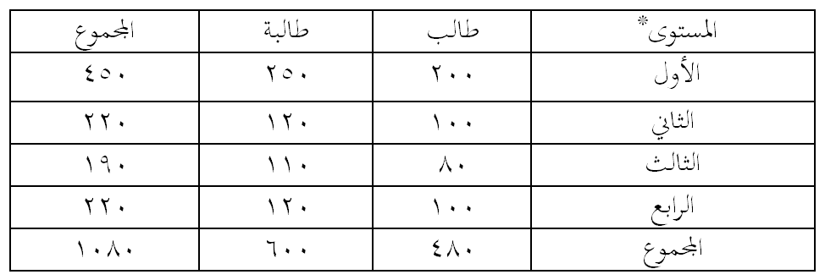
عنوان العمود
عمود
هيكل الجدول
المصدر: جامعة الملك فيصل، احصائية الجامعة حسب الكليات
* يحدد المستوى بالسنة الدراسية التي يدرس فيها الطالب .
رقم الجدول جدول رقم (5)
عنوان الجدول يوضح طلبة جامعة الملك فيصل للعام الجامعي 1423هـ
عنوان توضيحي (مصنفون حسب الجنس )

أنواع الجداول الاحصائية:
تقسم الجداول تبعا لدرجة تعقيدها الى:
جداول بسيطة: وفيها يتكون كل من موضوع الجدول ومادته من بضع أسطر وخانات تتعلق بالتقسيمات الزمانية (أي الأمور التي يتناولها الجدول أمور تتسلسل حسب السنوات) أو المكنية (أي توزيع الظاهرة حسب المكان) أو مؤشرات وصفية بسيطة وبأرقام بسيطة أيضا.
جداول التوزيع التكرارى: وفيها تكون المعطيات مجمعة في فئات بمؤشر أو متغير واحد، ولكل فئة تكراراتها الخاصة عند ذلك المؤشر
جدول التوزيع التكراري المتجمع: وفيه تجمع التكرارات على التوالي من أحد طرفي الجدول الى طرفة الآخر فنحصل على التكرار الكلي (مجموعة التكرارات)، (فاذا بدأ من أعلى الى أسفل الجدول) سمي جدول تكراري متجمع صاعد، (واذا بدأ من أسفل الى أعلى الجدول) سمي جدول تكرار متجمع نازل أو هابط.
الجداول المزدوجة أو المركبة: وهي الجداول التي تتكون من متغيرين أو أكثر، وهذه المتغيرات قد توزع على أعمدة وحقول الجدول بصورة نظامية، تعبر عن الافكار العلمية التي يريد الباحث توضيحها توضيحا عدديا.
وقد أوضجنا في المحاضرة السابقة ما هي البيانات وعرفناها بأنها [هي مجموعة المشاهدات أو القياسات التي تخص ظاهرة معينة تحت الدراسة]
وعرفنا كذلك المتغير على أنه تلك الكمية التي نقوم بمشاهدتها أو قياسها ، كما ذكرنا أن البيانات إما أن تكون : نوعية أو كمية ، حيث :
وتتوقف عملية تبويب وتصنيف البيانات على نوع البيانات الإحصائية المراد التعامل معها ودراستها والتى يمكن تقسيمها من حيث طريقة إعداد الجداول إلى التالي:
(أ) البيانات النوعية :
هي تلك البيانات التي لا يمكن التعبير عن متغيرها بعدد (أي بيانات غير رقمية) ، مثل :
لون (أو نوع) السيارات الموجودة في موقف ما [أحمر – أبيض – أسود - .........]
الحالة الاجتماعية للسيدات في محافظة معينة [متزوجة – عزباء – مطلقة – أرملة – منفصلة]
وغيره من مثل هذه الأمثلة .
(ب) البيانات الكمية :
هي تلك البيانات التي يُعبر فيها عن المتغير بعدد (أي بيانات رقمية) ، وهذه البيانات بدورها تنقسم إلى :
(ب – 1) بيانات كمية متصلة :
وفيها يمكن أن يأخذ المتغير أي قيمة بين قيمتين (أي بيانات يمكن أن تُقاس ولا تُعد ، مثل :
أطوال الطلاب في إحدى المدارس .
أوزان العاملات بإحدى المصانع .
الدخل السنوي لمنسوبي مؤسسة معينة .
وغيره من مثل هذه الأمثلة .
(ب – 2) بيانات كمية متقطعة :
وفيها يمكن أن يأخذ المتغير قيمة رقم صحيح بدون كسور (مثلا إما 10 أو 11 وليس أي قيمة بينهما) ، وبتعبير آخر هي بيانات يمكن أن تُعد ولا تُقاس ، مثل:
عدد طلاب الفصول المختلفة في مدرسة ما
والبيانات المنفصلة إما أن تكون نوعية أو كمية متقطعة
أولا: البيانات النوعية والكمية المتقطعة:
وفيها يتم تصنيف وحساب تكرار كل عنصر من العناصر الواردة في بيانات المتغير الذي يتم دراسته كما يمكن حساب التكرار النسبي لكل عنصر من خلال حساب نسبة تكراره إلي مجموع التكرارات.
مثال على البيانات النوعية:
مثال: فى دراسة قام بإجرائها أحد الأطباء لطفل معرض لأحد الأمراض النفسية ،
تم سؤاله عن لون مجموعة من الأشياء فكانت إجاباته كما يلى :
أحمر أزرقبنفسجىأحمرأخضر
أبيضأبيضأحمرأزرقأبيض
أزرقأحمرأخضرأحمربنفسجى
أخضرأزرقأبيضبنفسجىأحمر

المطلوب: عرض البيانات السابقة بطرق مختلفة
الحل تفصيلا في الكتاب

مثال على البيانات الكمية المتقطعة:
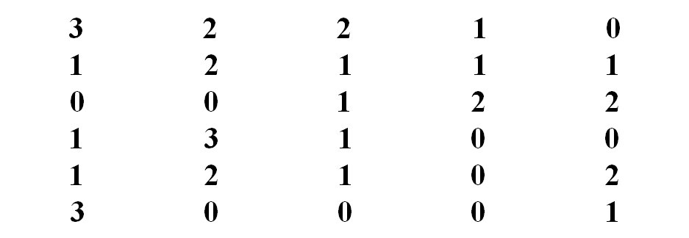
مثال: تم سؤال عدد من طلاب كليتي الآداب وإدارة الأعمال عن عدد حوادث
السيارات التى تعرضوا لها خلال العام الماضى فكانت اجاباتهم كما يلى:

المطلوب:
عرض البيانات السابقة فى صورة جدول تكراري
أحسب الاحتمالات التالية:
أن لا يتعرض أى شخص لحادث
أن يكون هناك حادث واحد على الأكثر
أن يكون هناك حادث واحد على الأقل

الحل تفصيلا في الكتاب

المحاضرة الرابعة
العرض الجدولي للبيانات - 2
ثانيا: البيانات الكمية المتصلة:
وفيها يتم توزيع البيانات في جدول تكراري ذوفئات، ويتم ذلك من خلال اتباع الخطوات التالية:
الخطوة الأولى: تحديد عدد الفئات
الخطوة الثانية: تحديد طول الفئة
الخطوة الثالثة: تعيين حدود الفئات
الخطوة الرابعة: توزيع التكرارات على الفئات
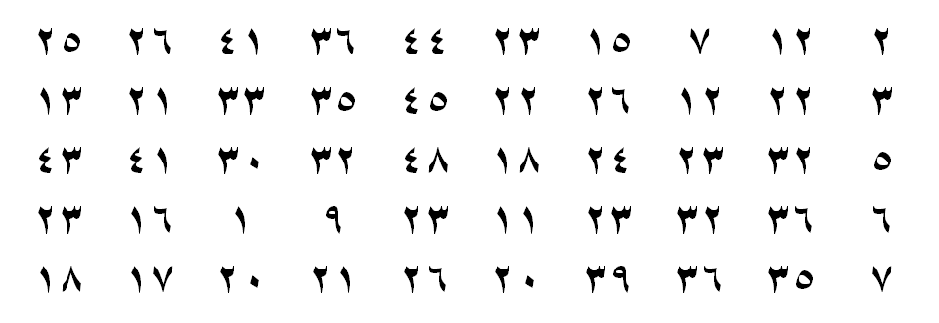
مثال: البيانات التالية تعبر عن رأس المال المستثمر فى شركات الحاسبات الألية بالألف ريال:

المطلوب:
عرض البيانات السابقة فى صورة الجدول التكرارى المناسب
الحل تفصيلا في الكتاب

وهناك عدة ملاحظات يجب الإنتباه إليها عند عمل جدول التوزيع التكرارى لبيانات المتغير الكمى المتصل:
1. إن تحديد عدد الفئات يتوقف على أمور عدة منها:
أ.عدد المفردات محل الدراسة
ب.انتظام وتوزيع تلك البيانات
ج.طبيعة بيانات المشكلة محل الدراسة
2. طول الفئة لا بد أيضاً من تحديده بعناية حيث يمثل الوجه الآخر للعملة مع عدد الفئات، فمن الأفضل أن يكون تحديده بطريقة تجعل مركز الفئة قريباً من تركز البيانات بتلك الفئة بقدر الإمكان حيث يعبر مركز الفئة عن قيمة كل مفردة من المفردات التي تنتمي لتلك الفئة
3. أن تكون حدود الفئات واضحة بحيث لا يكون هناك أي تداخل فيما بينها.

ومن هنا يمكن إعداد جداول التوزيعات التكرارية للمتغيرات المتصلة بثلاث صور هى:
1.الجداول التكرارية المنتظمة
2.الجداول التكرارية غير المنتظمة
3.الجداول التكرارية المفتوحة
أولا: الجداول التكرارية المنتظمة:
وهى الجداول التى يكون فيها أطوال كل الفئات متساوية
كما تم توضيحة فى المثال السابق

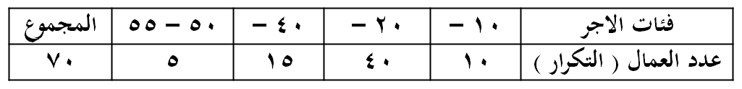
ثانيا: الجداول التكرارية غير المنتظمة:
وفيها تكون أطوال الفئات غير متساوية، ومثال ذلك البيانات التالية والتي توضح توزيع عدد من العمال وفقا للاجر الذى يحصل عليه كل منهم:

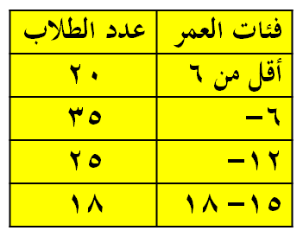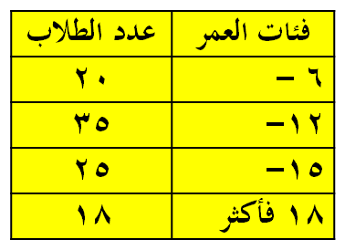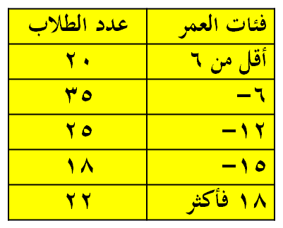
جدول مفتوح من أسفل
جدول مفتوح من أعلى
جدول مفتوح من الطرفيين
ثالثا: الجداول التكرارية المفتوحة:
وتوضحها أشكال الجداول التالية:

الجداول التكرارية المتجمعة:
وهى جداول يتم إعدادها لإعطاء نتيجة تراكمية لمجموعة من الفئات والتى يمكن أن تكون بشكل تصاعدى أو تنازلى ولكل منهما أهمية فى تفسير النتائج والظواهر المختلفة.
اولا- الجدول التكرارى المتجمع الصاعد
يعطى جدول التكرار المتجمع الصاعد الحدود العليا للفئات وعدد المفردات التى تقل عن الحدود العليا لكل فئة (وتكتب بصيغة أقل من الحد الأعلى).
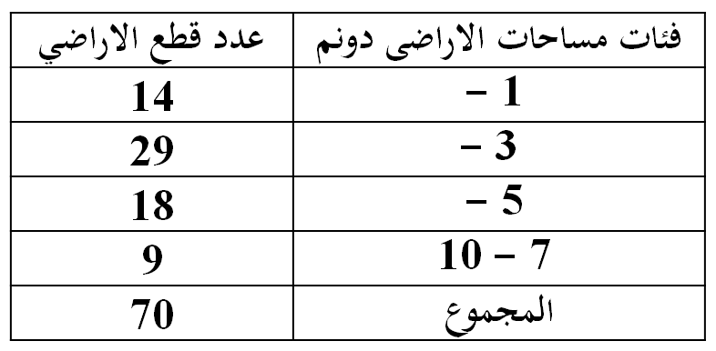
مثال: فى دراسة جغرافية لعدد من مساحات مجموعة من قطع الأراضى لمنطقة سكنية معينة تبين أن التوزيع التكرارى لها كما يلى:

المطلوب:
إعداد جدول تكرارى متجمع صاعد مع بيان نسبة الأراضى التى تقل مساحتها عن 5 دونم
الحل تفصيلا في الكتاب

ثانيا - الجدول التكرارى المتجمع الهابط (النازل):
ويعطى الجدول المتجمع الهابط (النازل) الحدود الدنيا للفئات وعدد المفردات التى تكون أكثر من أو تساوى الحدود الدنيا لكل فئة (وتكتب بصيغة الحد الأدنى فأكثر).
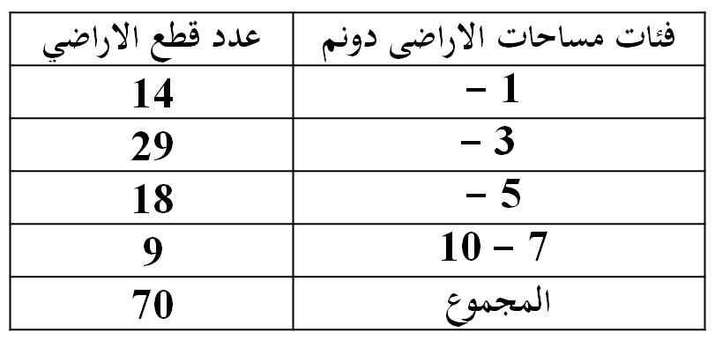
مثال: فى نفس المثال السابق والذي يتعلق بدراسة جغرافية لعدد من مساحات مجموعة من قطع الأراضى لمنطقة سكنية معينة تبين أن التوزيع التكرارى لها كما يلى:

المطلوب:
إعداد الجدول التكراري المتجمع الهابط مع بيان نسبة قطع الأراضى التى تزيد أو تساوى 5 دونم
الحل تفصيلا في الكتاب

الجدول التكرارى المزدوج:
عند دراستنا لمتغيرين لتحديد العلاقة بينهما مثل العلاقة بين عدد أفراد الأسرة والمستوى التعليمى أو العلاقة بين أجور العامل ودرجة الرضاء الوظيفى أو ماشابة ذلك، فى هذه الحالة لابد من تبويب البيانات بالطريقة التى تسمح باستنتاج أو تحديد العلاقة بين المتغيرين موضوع الدراسة ويتم ذلك من خلال الجدول التكرارى المزدوج كما يتضح من المثال التالى:
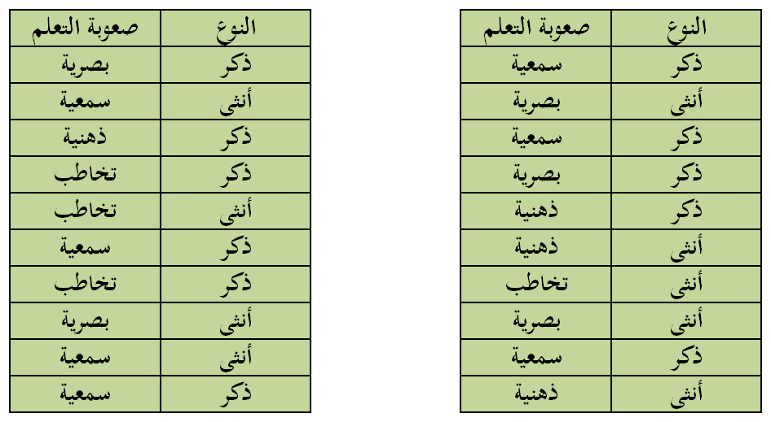
مثال: فيما يلى بيانات20 طالب يعانون أحد صعوبات التعلم مع نوع كل طالب كما يلى:

المطلوب: إعداد جدول تكرارى مزدوج

الحل تفصيلا في الكتاب

تمارين محلولة
س 1 : المدى لمجموعة من البيانات المنفصلة هو :
أكثر القيم تكراراً في البيانات
أكبر قيمة في البيانات
أصغر قيمة في البيانات
الفرق بين أكبر وأصغر قيمتين في البيانات
الفرق بين أكبر وأصغر قيمتين في البيانات
س 2 : الجدول المرافق يبين درجات 20 طالباً في أحد المقررات الدراسية :
الدرجة
التكرار
2
92
2
93
3
94
6
95
1
96
1
97
1
98
3
99
1
100
3
(أ) عدد الطلاب الحاصلين على 94 فأقل هو :
0.15
4
7
7
هامش للإجابة
(2-أ)
7 = 3 + 2 + 2
3
(ب) عدد الطلاب الحاصلين على درجة أقل من 94 هو :
0.15
4
7
4
(2-ب)
4 = 2 + 2
0.35
(ج) نسبة الطلاب الحاصلين على 94 فأقل هي :
35%
4
7
0.35
(2-ج)
خذ بالك : المطلوب نسبة (وليس نسبة مئوية)
7
20
= 0.35
(2-د)
أيوه .. ، ده بقى نسبة مئوية
35%
0.35 x 100 =
0.35
(د) النسبة المئوية للطلاب الحاصلين على 94 فأقل هي :
35%
4
7
35%

المحاضرة الخامسة
العرض البيانى للبيانات
أولا: البيانات غير المبوبة
تعريف الرسوم البيانية:
هي وسيلة مفيدة وفعالة لتوضيح وشرح الحقائق الرقمية وابراز العلاقة بين المتغيرات، واستقراء اتجاهاتها العامة بأسلوب يسهل فهمه وتذكره بمجرد النظر .
وتنطبق القواعد التي ذكرناها في العرض الجدولي على الرسوم البيانية، اذ يجب أن يرقم كل رسم ، ويعنون، ويمكن أن يستعمل الحواشي والمصدر وغيرها ..
تختلف الرسوم البيانية حسب طبيعة ونوع البيانات المراد عرضها فاذا كانت البيانات اسمية أو رتبية (أي منفصلة) فإننا نستخدم أحد الأشكال البيانية التالية :

طريقة الأعمدة
طريقة القضبان
الخط البياني
المنحنى البياني
طريقة الدائرة
حيث تُمثل كل قيمة من قيم المتغير بعمود (خط رأسي) طوله يُعبر عن تكرار تلك القيمة
حيث تُمثل كل قيمة من قيم المتغير بقضيب (خط أفقي) طوله يُعبر عن تكرار تلك القيمة
حيث تُمثل كل قيمة من قيم المتغير بنقطة ثم نقوم بتوصيل هذه النقاط بخط منكسر (بواسطة المسطرة)
حيث تُمثل كل قيمة من قيم المتغير بنقطة ثم نقوم بتوصيل هذه النقاط بخط ممهد (بواسطة اليد)
حيث تُمثل كل قيمة من قيم المتغير بقطاع من دائرة وذلك طبقاً لتكرارها
طرق العرض البياني للبيانات المنفصلة

1- طريقة الأعمدة:
ويتم عرض البيانات من خلال هذا الأسلوب من خلال عدة أنواع من الأعمدة البيانية وهي:
أ- الأعمدة البيانية البسيطة :
وهي عبارة عن مجموعة من الأعمدة الرأسية أو المستطيلات المتساوية القاعة والتي تتناسب ارتفاعاتها مع البيانات التي تمثلها

مثال: الجدول الآتي يوضح أعداد الطلاب المقيدين باحد الجامعات في السنوات الدراسية من 1423هـ حتي 1427هـ .

المطلوب:
تمثيل البيانات باستخدام الرسم البياني المناسب
الحل تفصيلا في الكتاب
ب – الأعمدة البيانية المزدوجة:
وهو ذلك النوع من الرسوم البيانية الذي يستخدم اذا كان الهدف من الرسم هو مقارنة ظاهرتين أو اكثر لعدة سنوات، أو اذا كان لدينا بيانات مزدوجة لخواص مختلفة .

إدارة أعمال
آداب
تربية خاصة
F
480
2000
2560
M
1480
3000
2000
عدد الطالبات/الطلاب
تخصص إدارة
0
500
1000
1500
2000
2500
3000
480
1480
عدد الطالبات/الطلاب
تخصص آداب
0
500
1000
1500
2000
2500
3000
2000
3000
عدد الطالبات/الطلاب
تخصص تربية
0
500
1000
1500
2000
2500
3000
2560
2000
عدد الطالبات
إدارة
آداب
تربية
التخصص
0
500
1000
1500
2000
2500
3000
2560
2000
480
عدد الطلاب
إدارة
آداب
تربية
التخصص
0
500
1000
1500
2000
2500
3000
1480
3000
2000
0
500
1000
1500
2000
2500
3000
إدارة
آداب
تربية
التخصص
عدد الطالبات/الطلاب
طريقة الأعمدة المزدوجة
F
M
480
2000
2560
1480
3000
2000
أي أن كل تخصص يُمثل بعمود مزدوج مكون من عمودين بسيطين متلاصقين

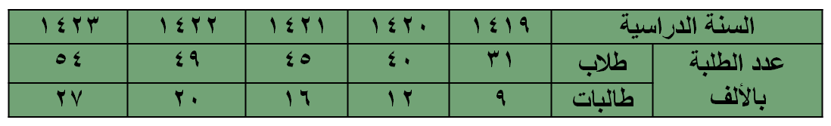
مثال: الجدول الأتي يوضح أعداد الطلبة المسجلين باحد الجامعات السعودية في السنوات الدراسية 1419هـ حتى 1423هـ

المطلوب:
مثل هذه البيانات بيانيا باستخدام الأعمدة البيانية المزدوجة ؟
الحل تفصيلا في الكتاب
جـ – الأعمدة البيانية المجزأة:
وهو ذلك النوع من الرسوم البيانية الذي يستخدم اذا كان الهدف من الرسم هو مقارنة ظاهرتين أو اكثر لعدة سنوات، أو اذا كان لدينا بيانات مزدوجة لخواص مختلفة .
إدارة أعمال
آداب
تربية خاصة
F
480
2000
2560
M
1480
3000
2000
عدد الطالبات/الطلاب
تخصص إدارة
0
500
1000
1500
2000
2500
3000
480
1480
عدد الطالبات/الطلاب
تخصص آداب
0
500
1000
1500
2000
2500
3000
2000
3000
عدد الطالبات/الطلاب
تخصص تربية
0
500
1000
1500
2000
2500
3000
2560
2000
عدد الطالبات
إدارة
آداب
تربية
التخصص
0
500
1000
1500
2000
2500
3000
2560
2000
480
عدد الطلاب
إدارة
آداب
تربية
التخصص
0
500
1000
1500
2000
2500
3000
1480
3000
2000
0
1000
2000
3000
4000
5000
M
F
إدارة
آداب
تربية
عدد الطالبات/الطلاب
التخصص
المجموع
1960
5000
4560
1960
5000
4560
2000
2560
3000
2000
1480
طريقة الأعمدة المجزأة
أي أن كل تخصص يُمثل بعمود طوله يُعبر عن مجموع عدد طالباته وطلابه معاً ثم يتم تجزئته إلى عمودين كل منهما يمثل فئة من الفئات

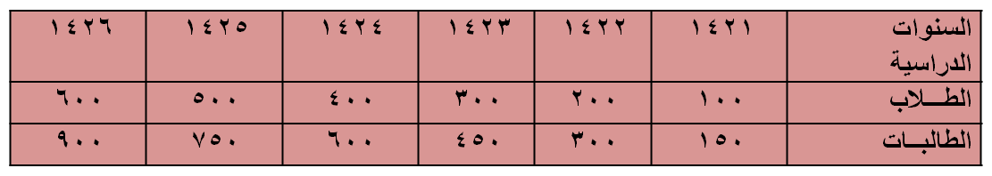
مثال: اذا كانت اعداد الطلاب والطالبات المسجلين في كلية التربية بجامعة الملك فيصل بالاحساء تزداد كما هو موضح في الجدول الأتي:

المطلوب:
مثل هذه البيانات بيانيا باستخدام الأعمدة المجزأة؟
الحل تفصيلا في الكتاب
ويمكن ابداء الملاحظات التالية على الرسومات بالاعمدة البيــانية بأنواعها المختلفة :
1. تعتبر الاعمدة البيانية من اكثر الرسومات البيانية انتشارا،
2. يفضل تظليل الاعمدة أو تخطيطها بواسطة خطوط متوازية أو ابرازها بألوان مختلفة وخاصة عند مقارنة ظواهر مختلفة.
3. يستحسن اختيار مقياس رسم مناسب وثابت.
4. يفضل عدم كتابة القيم التي تمثلها الاعمدة فوق الاعمدة وذلك لتلافي المبالغة في طول الاعمدة.
5. يمكن استخدام العمود الواحد لتمثيل اكثر من نوع واحد من البيانات، وذلك باستخدام مفهوم الاعمدة المجزأة.
6. تصلح الاعمدة البيانية لتمثيل البيانات ذات المتغيرات المنفصلة، كما تصلح بشكل خاص لتميل البيانات الوصفية (النوعية).

د – اللوحة الدائرية:
تستخدم الدائرة أو اللوحة الدائرية لثميل البيانات في الحالات التالية:
عندما يكون الهدف منها مقارنة الاجزاء المختلفة بالنسبة للمجموع الكلي
أن تكون الاجزاء المقارنة قليلة العدد نسبيا وفي فترة زمنية واحدة.
وفيما يلي خطوات رسم الدائرة وتقسيمها الى قطاعات:
اختيار نصف قطر مناسب لها.
تحسب الزاوية المقابلة لكل قطاع من خلال العلاقة التالية:
تكرار القيمة
مجموع التكرارات
360
الزاوية المركزية لقيمة ما =
×
تقسم الدائرة الى قطاعاتها المختلفة بتحديد مساحة كل قطاع على الدائرة وذلك بتقسم الزاوية المركزية للدائرة الى زوايا القطاعات المختلفة.
وفيما يلي تطبيق ذلك على بيانات إحصائية :

92
2
93
2
94
3
قطاع دائري
95
6
96
1
97
1
98
1
99
3
100
1
القيم داخل القطاعات تمثل الدرجة (المتغير) x والقيم المكتوبة خارج القطاعات باللون الأحمر تمثل التكرار f
زاوية مركزية
التكرار f
2
2
3
6
1
1
1
3
1
الدرجة x
92
93
94
95
96
97
98
99
100
القطاع الخاص بالدرجة “95” ذات التكرار 6
تحدد زاويته المركزية بالعلاقة :
تكرار القيمة
مجموع التكرارات
×
360
الزاوية المركزية لقيمة ما =
الزاوية المركزية لقيمة ما = التكرار النسبي للقيمة × 360
قياس زاويته المركزية تساوي :
6
20
x
=
108o
360
الزاوية المركزية للقطاع
أو
108o
108o
لوكانت لدينا البيانات التالية:

إذن لابد من حساب الزاوية المركزية المناظرة لكل قيمة من قيم المتغير x (الدرجة) ، وهذه القيم مبينة بالجدول التالي :
الدرجة x
92
93
94
95
96
97
98
99
100
التكرار f
2
2
3
6
1
1
1
3
1
الزاوية المركزية
(2/20)x360 = 36o
(2/20)x360 = 36o
(3/20)x360 = 54o
(6/20)x360 = 108o
(1/20)x360 = 18o
(1/20)x360 = 18o
(1/20)x360 = 18o
(3/20)x360 = 54o
(1/20)x360 = 18o
مجموع الزوايا = 360o
دائرة بأي نصف قطر معقول
36o
92
2 , 10%
36o
93
2 , 10%
54o
94
3 , 15%
108o
95
6 , 30%
18o
96
1 , 5%
18o
97
1 , 5%
18o
98
54o
99
3 , 15%
18o
100
1 , 5%
1 , 5%
الدرجة x
التكرار
التكرار النسبي
الزاوية المركزية
طريقة الدائرة لتمثيل البيانات
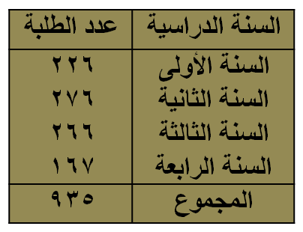
مثال: فيما يلي احصائية لطلاب البكالوريوس في كلية العلوم الإدارية موزعين حسب السنة الدراسية للعام الجامعي 1426هـ .

المطلوب:
عرض هذه البيانات باستخدام اللوحة الدائرية؟
الحل تفصيلا في الكتاب
س: متى نستخدم الأعمدة البيانية (بأنواعها المختلفة) في تمثيل البيانات الاحصائية بيانيا؟ وبماذا تختلف عن التمثيل البياني باستخدام الدائرة؟
يرى غالبية المختصين أن الاعمدة البيانية يفضل استخدامها في الحالات التالية:
1. عندما تكون الكميات المقارنة كثيرة العدد نسبيا.
2. عند ما تكون الاجزاء المقارنة في فترات زمنية مختلفة.
3. عندما نرغب في توضيح قيم الاجزاء المقارنة المختلفة للظاهرة موضع البحث وذلك من أجل ابراز المقارنة بين هذه الأجزاء أو توضيح التغير أو التطور عبر الزمن سواء لظاهرة واحدة أو عدة ظواهر بين فترات زمنية مختلفة.
4. غالبا ما ينصح باستعمال الاعمدة البيانية (بأنواعها المختلفة) مع المتغيرات المنفصلة.
هـ – المنحنى أو الخط البياني:
يستخدم المنحنى أو الخط البياني أساسا لتوضيح الاتجاه العام للظاهرة خلال فترة من الزمن، ويستخدم هذا النوع من الرسم البياني لتمثيل الظواهر ذات البيانات المتصلة (غالبا)، وكذلك ممكن استخدامه مع البيانات المنفصلة.
كما يمكن استخدام الخط أو المنحنى البياني لتمثيل أكثر من ظاهرة على نفس الرسم ومقارنتها ببعضها.

أيضاً نود التنويه أنه يمكن تمثيل جميع البيانات بطريقة الخط البياني أو المنحنى البياني كما هو مبين
0
1000
2000
3000
4000
5000
F
M
المجموع
إدارة أعمال
آداب
تربية خاصة
F
480
2000
2560
M
1480
3000
2000
المجموع
1960
5000
4560
إدارة
آداب
تربية
التخصص
عدد الطالبات/الطلاب
480
2000
2560
1480
3000
2000
1960
5000
4560
المضلع التكراري
0
1000
2000
3000
4000
5000
إدارة
آداب
تربية
التخصص
عدد الطالبات/الطلاب
480
2000
2560
1480
3000
2000
1960
5000
4560
F
M
المجموع
المنحنى التكراري

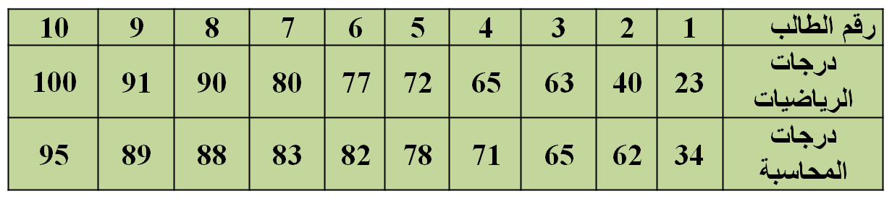
مثال: البيانات التالية لدرجات عشر طلاب بكلية العلوم الإدارية فى مقررى الرياضيات والمحاسبة، فكانت كما يلي:

المطلوب:
استخدام المنحنى او الخط البياني لتمثيل هذه البيانات (درجات مقرر الرياضيات ودرجات مقرر المحاسبة).
الحل تفصيلا في الكتاب
مثال: لوكانت لدينا البيانات التالية:

المطلوب: مثل البيانات السابقة بـ:
الأعمدة البسيطة
الخط البياني
المنحنى البياني
اللوحة الدائرية
f
x
أحمر
أزرق
بنفسجي
أبيض
أخضر
6
4
3
4
3
الزاوية
108
72
54
72
54

0
1
2
3
4
5
6
أحمر
أزرق
بنفسجي
أبيض
أخضر
التكرار النسبي
المتغير (اللون) x
التكرار f
5%
10%
15%
20%
25%
30%
0%
تمثيل البيانات بطريقة الأعمدة البسيطة
تمثيل البيانات بطريقة الخط البياني
التكرار f
0
1
2
3
4
5
6
التكرار النسبي
5%
10%
15%
20%
25%
30%
0%
المتغير (اللون) x
أحمر
أزرق
أبيض
أخضر
بنفسجي
108o
أحمر
6 ; 30%
72o
أزرق
4 ; 20%
54o
بنفسجي
3 ; 15%
72o
أبيض
4 ; 20%
54o
أخضر
3 ; 15%
تمثيل البيانات بطريقة اللوحة الدائرية
التكرار
التكرار النسبي (نسبة مئوية)
تمثيل البيانات المنحنى البياني
التكرار f
0
1
2
3
4
5
6
التكرار النسبي
5%
10%
15%
20%
25%
30%
0%
المتغير (اللون) x
أحمر
أزرق
أبيض
أخضر
بنفسجي

ملاحظات على المنحنى والخط البياني :
1. الرسم بالخط البياني أو المنحنى يتطلب جهدا أقل من الجهد والوقت اللذين يتطلبهما رسم الأعمدة البيانية بأنواعها المختلفة.
2. يسهل الخط البياني أو المنحنى المقارنة على القارئ.
3. يمكن استخدام الخط البياني أو المنحنى (كما في الأعمدة البيانية) لتمثيل أكثر من ظاهرة على نفس الرسم ومقارنتها ببعضها.

مزايا وعيوب الرسوم البيانية :
المزايا:
1. تثير انتباه المشاهد خاصة اذا كانت جيدة التصميم.
2. توفر وقت المشاهدة اذ أن استنباط الحقائق من الرسوم البيانية أسرع من الوصول اليها بواسطة الأرقام الموضوعة في جداول.
3. إمكانية معرفة الاتجاهات العامة للظواهر.
4. سهولة فهم وتذكر العلاقات بين الظواهر محل الدراسة.
العيوب:
1. التضحية بدقة البيانات اذ أن الرسوم توضح فقط التغيرات العامة للظواهر ولا تبين التفاصيل الدقيقة لها.
2. أحيانا تكون الرسوم معقدة، خاصة إذا كانت تشتمل على مجموعات من البيانات المتباينة.
3. كثرة التكاليف خاصة إذا كانت البيانات تحتاج الى مقياس رسم كبير.
تمارين محلولة

س 1 : الجدول المقابل يبين الجدول التكراري لأعمار عدد
من الممرضات (لأقرب سنة) اللاتي تعملن في أحد
أقسام إحدى المستشفيات ، من هذا الجدول أجب
على الأسئلة التالية :
المتغير (العمر) x
التكرار (العدد) f
الزاوية المركزية
20
20
72o
25
?
36o
30
30
?
35
?
?
(أ) عدد الممرضات ذات العمر 25 سنة هو :
10
20
30
40
هامش للإجابة
(1-أ)
20
72o
?
36o
هناك تناسب بين التكرار والزاوية المركزية ، إذن :
(1-ب)
20
72o
30
?
بنفس الأسلوب السابق
(1-ج)
مجموع الزوايا المركزية يجب أن يكون 360o
72 x ? = 36 x 20 , ∴ ? =
10
72 x 30 = ? x 20 , ∴ ? =
108o
∴ 72 + 36 + 108 + ? = 360 , ∴ ? =
144o
(1-د)
هناك أكثر من طريقة أميزها الأسلوب المتبع في الجزئين (أ) ، (ب) :
20
72o
360o
(ب) الزاوية المركزية المناظرة للعمر 30 سنة هي :
36o
72o
108o
144o
(ج) الزاوية المركزية المناظرة للعمر 35 سنة هي :
36o
72o
108o
144o
144o
(د) عدد الممرضات الكلي [أي مجموع التكرارات ] هو :
95
100
105
110
100
10
108o
100

60o
90o
xo
yo
B
A
C
D
س 2 : الشكل المقابل يبين مبيعات أربع شركات A , B , C , D (لبيع لعب
الأطفال) وذلك خلال عيد الفطر المبارك ، فإذا كان عدد اللعب الكلي
التي تم بيعها بواسطة هذه الشركات هو 5400 لعبة ، أجب على الأسئلة
التالية :
(أ) النسبة المئوية لمبيعات الشركة B هي :
25%
30%
40%
60%
25%
(ب) عدد اللعب التي باعتها الشركة B هو :
2700
2250
900
1350
1350
(ج) عدد اللعب التي باعتها الشركتان A , D معاً هو :
900
2250
3150
1350
3150
هامش للإجابة
(2-أ)
100%
360o
?
90o
360 x ? = 90 x 100
? = 25%
(2-ب)
100
25
x 5400 = 1350
(2-ج)
الزاوية المركزية المناظرة لمبيعات الشركتين معاً تساوي
360 – (90 + 60) = 210o
5400
360o
?
210o
360 x ? = 210 x 5400
? = 3150
المحاضرة السادسه
العرض البيانى للبيانات
ثانيا: البيانات المبوبة
يتم استخدام العديد من الاشكال للتعبير عن البيانات المبوبة فى صورة جداول توزيعات تكرارية وهى :
1. المدرج التكرارى
2.المضلع التكرارى
3.المنحنى التكرارى
4.المنحنى التكرارى المتجمع الصاعد
5.المنحنى التكرارى المتجمع الهابط (النازل)
المدرج التكرارى
هو عبارة عن أعمدة مستطيلة متلاصقة يعبر ارتفاع العمود فيها على التكرار المناظر للفئة. ويستخدم هذا النوع من الرسوم البيانية لتمثيل البيانات التى تم عرضها في جدول توزيع تكرارى، وفيه يمثل كل مستطيل فئه من فئات التوزيع التكرارى.
يتم تقسيم المحور الرأسي (المحور الصادي) فى المدرج التكرارى حسب التكرار (فقد نستخدم التكرار الأصلى في حالة تمثيل التوزيع التكرارى، وكذلك يمكن أن نستخدم التكرار النسبى في حالة تمثيل التوزيع التكرارى النسبى).
ويتم تقسيم المحور الأفقى (المحور السيني) على أساس الفئات وهنا يظهر حالتين هما:
الحاله الأولى:- تساوى أطول الفئات
وفى هذه الحاله يكون ارتفاع المستطيل معبرا عن عدد مرات تكرار وجه الظاهرة محل الدراسة
الحاله الثانيه:- عدم تساوى أطوال الفئات
وفى هذه الحالة لابد من إجراء تعديل في التكرار الأصلى قبل رسم المدرج التكرارى، لذا فإننا نقوم بإيجاد التكرار المعدل والذى هو عبارة عن ناتج قسمه التكرار الأصلى لكل فئه على طول الفئة المقابلة
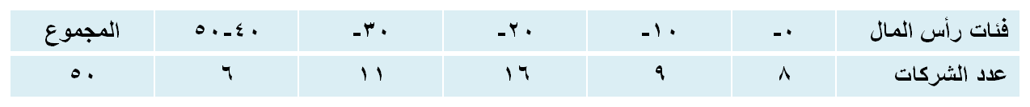
مثال: البيانات التالية تعبر عن رأس المال المستثمر في شركات الحاسبات الآلية بالألف ريال
المطلـوب:عرض البيانات السابقة في شكل المدرج التكرارى.
الحـل تفصيلا في الكتاب

بعض خصائص التوزيع التكراري:
يمكن إستنتاج بعض خصائص التوزيع التكرارى من شكل المدرج التكرارى بدراسة الخصائص التاليه:
الخاصيه الأولى: التماثل
الخاصيه الثانية: الإلتواء
الخاصيه الثالثة: المنـوال
المضلع التكراري
هو ذلك النوع من الرسوم البيانية الذي يمكن الحصول عليه من خلال حساب مراكز الفئات أو بتنصيف الأضلاع العلوية للمستطيلات في المدرج التكراري، ثم نوصل هذه النقاط بعضها مع بعض، كما يبدوا لنا في المثال التالي:

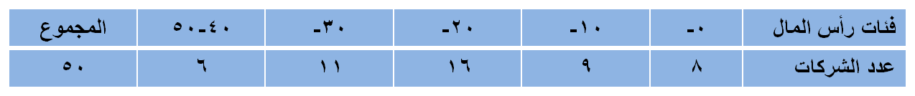
مثال: استخدم البيانات في المثال السابق والتي تعبر عن رأس المال المستثمر في شركات الحاسبات الآلية بالألف ريال

المطلـوب:عرض البيانات السابقة في شكل المضلع التكرارى.
الحـل تفصيلا في الكتاب

المنحنى التكراري
ونحصل عليه إذا مهدنا المضلع التكراري وجعلناه منحنى بدلا من خطوط منكسرة فإننا نحصل على المنحنى التكراري.

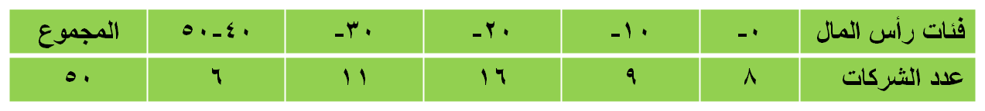
مثال: البيانات التالية تعبر عن رأس المال المستثمر في شركات الحاسبات الآلية بالألف ريال

المطلـوب:عرض البيانات السابقة في شكل المنحنى التكرارى.

الحـل تفصيلا في الكتاب

التوزيعات التكرارية المتجمعه:
تستخدم المنحنيات المتجمعه لتمثيل التوزيعات التكراريه المتجمعه بيانياً بما يتلائم مع نوع التوزيع التكراري المتجمع، ونحصل على المنحنى المتجمع برصد التكرار المتجمع لأي فئة مقابل الحد الأعلى أو الحد الأدنى الفعلي لها ثم نوصل هذه النقاط فيما بينها بخطوط ممهدة.
يستخدم المنحنى المتجمع الصاعد
لتمثيل التوزيع التكرارى المتجمع الصاعد، سواء أكان بالقيم المطلقه للتكرارات, أو بالتكرار النسبي. ويراعي وضع النقاط الخاصه بالتكرارات في حالة المنحنى المتجمع الصاعد عند الحد الأعلى لكل فئه، لأنه يعبر عن العدد الاجمالى لأوجه الظاهرة الواقع أسفل الحد الأعلى للفئه.
ويستخدم المنحنى المتجمع الهابط (النازل)
لتمثيل التوزيع التكرارى المتجمع الهابط (النازل) أيضاً بالقيم المطلقه للتكرارات أو بالتكرار النسبى، ويراعى وضع النقاط الخاصه بالتكرارات المتجمعه الهابطه (النازلة) عند الحد الأدني لكل فئه، لأنه يعبر عن العدد الاجمالى لأوجه الظاهرة الواقع أعلي الحد الأدنى للفئه.
المنحنى المتجمع الصاعد
ذكرنا سابقاً عند عرضنا للبيانات عن طريق الجداول أنه يمكن عرض البيانات عن طريق التوزيع التكراري المتجمع الصاعد أو النازل، ويمكن الاستفادة من هذه الجداول في رسم المنحنى المتجمع الصاعد أو النازل كالآتي :

التوزيع التكراري الأصلي
التكرار f
المتغير x
0 ≤ x < 20
20 ≤ x < 30
30 ≤ x < 35
35 ≤ x < 40
40 ≤ x < 50
50 ≤ x < 60
4
16
12
10
6
2
التوزيع التكراري المتجمع الصاعد
المتغير
x
التكرار المتجمع
0
4
20
32
42
48
50
< 0
< 20
< 30
< 35
< 40
< 50
< 60
التكرار النسبي
المتجمع
0%
8%
40%
64%
84%
96%
100%
0
10
20
30
40
50
60
0
10
20
30
40
50
التكرار المتجمع
المتغير (الطول) x بالسنتيمتر
0%
20%
40%
60%
80%
100%
التكرار النسبي المتجمع
(0 , 0)
(20 , 4)
(30 , 20)
(35 , 32)
(40 , 42)
(50 , 48)
(60 , 50)
(30 , 20)
النقطة الموقعة
على الرسم
4
35
32
42
48
االمنحنى المتجمع الصاعد
الحد الأدنى للفئة
التكرار المتجمع المناظر
تحديد التكرار المتجمع المناظر لـ :

”x محصورة بين قيمتين“
فلحساب قيمة التكرار المتجمع المناظر لـ “a ≤ x < b” نحدد قيمتي a , b على المحور الأفقي [محور المتغير] ونحدد قيم التكرارات المتجمعة المناظرة [لتكن A , B على الترتيب] ، فيكون الحل المطلوب هو :
الفرق بين القيمتين A , B
المتغير x
التكرار المتجمع
100%
التكرار النسبي المتجمع
0
a
A
b
B
B - A
فمثلاً في المثال التوضيحي السابق
التكرار المتجمع
0
10
20
30
40
50
60
0
10
20
30
40
50
0%
20%
40%
60%
80%
100%
التكرار النسبي المتجمع
4
المتغير (الطول) x بالسنتيمتر
عدد الأزهار التي أطوال سيقانها ما بين 30 ، 45 هو :
45
45
45 – 20 = 25
ونسبتهم المئوية تساوي :
25
50
x 100 = 50%
أو من الرسم :
90%
90 – 40 = 50%

المنحنى المتجمع النازل أو الهابط
وبنفس طريقة المنحنى المتجمع الصاعد يمكن رسم المنحنى المتجمع النازل أو الهابط كالآتي :

التوزيع التكراري الأصلي
التكرار f
المتغير x
0 ≤ x < 20
20 ≤ x < 30
30 ≤ x < 35
35 ≤ x < 40
40 ≤ x < 50
50 ≤ x < 60
4
16
12
10
6
2
التوزيع التكراري المتجمع الهابط
المتغير
x
التكرار المتجمع
50
46
30
18
8
2
0
≥ 0
≥ 20
≥ 30
≥ 35
≥ 40
≥ 50
≥ 60
التكرار النسبي
المتجمع
100%
92%
60%
36%
16%
4%
0%
(0 , 50)
(20 , 46)
(30 , 30)
(35 , 18)
(40 , 8)
(50 , 2)
(60 , 0)
النقطة الموقعة
على الرسم
(30 , 30)
الحد الأدنى للفئة
التكرار المتجمع المناظر
0
10
20
30
40
50
60
0
10
20
30
40
50
التكرار المتجمع
المتغير (الطول) x بالسنتيمتر
0%
20%
40%
60%
80%
100%
التكرار النسبي المتجمع
46
35
18
8
2
المنحنى المتجمع النازل أو الهابط

ويفيد المنحنى المتجمع النازل أو الهابط
في الرد على نفس الأسئلة التي يرد عليها المنحنى المتجمع الصاعد مع الأخذ في الاعتبار أن التدريج الرأسي [التكرار المتجمع] يمثل التكرار المناظر لـ ” x أكبر من أو تساوي“

0
10
20
30
40
50
60
0
10
20
30
40
50
التكرار المتجمع
المتغير (الطول) x بالسنتيمتر
0%
20%
40%
60%
80%
100%
التكرار النسبي المتجمع
فمثلاً في المثال التوضيحي السابق
45
5
عدد الأزهار التي أطوال سيقانها 30 فأكثر هو
30
بينما عدد الأزهار التي أطوال سيقانها أقل
من 30 هو :
50 – 30 = 20
عدد الأزهار التي أطوال سيقانها 45 فأكثر هو
5
بينما عدد الأزهار التي أطوال سيقانها أقل
من 45 هو :
عدد الأزهار التي أطوال سيقانها ما بين 30 , 45
هو :
30 – 5 = 25
قارن النتائج السابقة بالنتائج التي سبق وحصلنا عليها باستخدام المضلع التكراري المتجمع المتصاعد
أي أن المنحنيان التكراريان المتجمعان الصاعد والهابط يؤديان نفس الغرض تقريبا
50 – 5 = 45

ويمكن رسم المضلعين التكراريين المتجمعين : الصاعد والهابط على رسمة واحدة كما هو مبين :

التوزيع التكراري المتجمع الهابط
المتغير
x
التكرار المتجمع
50
46
30
18
8
2
0
≥ 0
≥ 20
≥ 30
≥ 35
≥ 40
≥ 50
≥ 60
التكرار النسبي
المتجمع
100%
92%
60%
36%
16%
4%
0%
(0 , 50)
(20 , 46)
(30 , 30)
(35 , 18)
(40 , 8)
(50 , 2)
(60 , 0)
النقطة الموقعة
على الرسم
التوزيع التكراري المتجمع الصاعد
المتغير
x
التكرار المتجمع
0
4
20
32
42
48
50
< 0
< 20
< 30
< 35
< 40
< 50
< 60
التكرار النسبي
المتجمع
0%
8%
40%
64%
84%
96%
100%
(0 , 0)
(20 , 4)
(30 , 20)
(35 , 32)
(40 , 42)
(50 , 48)
(60 , 50)
النقطة الموقعة
على الرسم
0
10
20
30
40
50
60
0
10
20
30
40
50
التكرار المتجمع
0%
20%
40%
60%
80%
100%
التكرار النسبي المتجمع
المتغير (الطول) x بالسنتيمتر
المضلع المتجمع الصاعد
المضلع المتجمع الهابط
[مضلع ”الأقل من“ ]
[مضلع ”أو أكثر“]

الأشكال الشائعة للتوزيعات التكرارية
يعتبر التوزيع الطبيعى ذو شكل الجرس من التوزيعات التكراريه الهامه في دراستنا.
وفى أحيان أخرى يكون المنحنى التكرارى
مدبدب القمة بحيث تكون القمه ضيقة وذو طرفين واسعين نسبياً، فيسمى فى هذه الحالة منحنى قليل التفرطح أو المنحنى المدبدب.
وقد يكون المنحنى التكرارى
مسطح القمه بحيث تكون القمه واسعه ذو طرفين ضيقين نسبياً، فيسمى منحنى كبير التفرطح أو المنحنى المفرطح, وفيما يلي رسم بيانى يوضح كلا المنحنين المدبدب والمفرطح.

المنحنى المفرطح
المنحنى المدبدب
المنحنى الطبيعي

المحاضرة السابعة
المقاييس الإحصائية للبيانات غير المبوبة
أولا: مقاييس النزعة المركزية

فبعد جمع البيانات و المعلومات وعرضها يأتي بعد ذلك
تحليل البيانات Data Analysis
والتى فيها يتم أستخدام الأدوات الإحصائية المختلفة لوصف البيانات من خلال حساب المقاييس الإحصائية المختلفة والتى سوف نستعرضها في هذه المحاضرة بمشيئة الله.
تساعدنا المقاييس الإحصائية
فى وصف المتغيرات المختلفة عن طريق معرفة القيم التى تتركز حولها البيانات ومدى التفاوت بين قيم المفردات محل الدراسة وتلك القيم.
كما تساعدنا فى المقارنة بين المتغيرات المختلفة من حيث مدى نزعتها نحو مراكز معينة وتحديد مدى تجانس البيانات بعضها مع بعض.
وتتمثل أهمية عملية وصف البيانات كميا
من خلال محاولة الوصول إلى فهم ورؤية أوضح للمعلومة المحتواة فى القيم الكمية للمتغيرات محل الدراسة،
تنقسم المقاييس الإحصائية إلى نوعيين رئيسيين هما:
مقاييس النزعة المركزية Central Tendency Measures
مقاييس التشتت أو الأنتشار Dispersion Measures
فى هذه المحاضرة سنتعرض لكيفية حساب مقاييس النزعة المركزية ومقاييس التشتت فى حالة أستخدام البيانات الخام غير المبوبة، أي تلك التى لم يتم تصنيفها فى صورة جداول تكرارية
اولا- مقاييس النزعة المركزية Central Tendency Measures
نقصد بمقاييس النزعة المركزية تلك القيم الوسطى التى توضح القيمة التي تجمع أكبر عدد من القيم الخاصة بمجموعة معينة عندها . ولتحديد القيمة المتوسطة للتوزيع يوجد هناك عدة مقاييس أهمها :
1.المتوسط الحسابي
2.الوسيط
3.المنوال (الشائع)
أهمية حساب مقاييس النزعة المركزية :
حساب مقاييس النزعة المركزية يساعد على التالي:
ايجاد ذلك الرقم المتوسط الذي يدل على خصائص أرقام مجموعة من المجموعات فيكفي أن ننظر الى ذلك الرقم المتوسط لنعرف الكثير عن خصائص هذه المجموعة من الأرقام
المقارنة بين عدة مجموعات في وقت واحد ، فنقول أن هذه المجموعة أقوى من تلك، وذلك اعتمادا على مقارنة هذه المتوسطات بعضها ببعض

الوسط الحسابى ( المتوسط ) Mean
يُعرف المتوسط الحسابي بأنه قيمة التى اذا أعطيت لكل مفرد من مفردات الظاهرة لكان مجموع القيم الجديدة مساويا للمجموع الفعلي للقيم الأصلية للظاهرة، ويتم حساب المتوسط الحسابي للبيانات غير المبوبة من خلال المعادلة التالية:

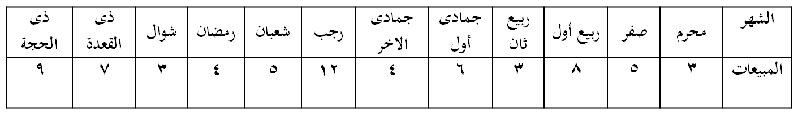
مثال: البيانات تعبر عن المبيعات الشهرية لأحد المحال التجارية خلال عام 1427 هـ بلألف ريال كما يلى:

المطلوب:حساب المتوسط الحسابى للمبيعات الشهرية.

الحل تفصيلا في الكتاب
ويجب ملاحظة عدة أمور في الوسط الحسابي وهي:
1.انه لا يشترط أن يكون المتوسط الحسابي عددا صحيحا.
2.ان المتوسط الحسابي دائما محصور بين أقل القيم وأعلاها، ولكن هذا لا يعني أنه يقع في الوسط تماما بين هذين الحدين.
3.إن المجموع الجبري لانحراف القيم عن المتوسط يكون دائما صفر.
4.ومن أهم خصائص الوسط الحسابى هو تأثره بجميع العمليات الجبرية تجرى على البيانات من إضافة قيمة لجميع البيانات أو طرحها أو ضربها أو قسمتها.

مثال: بسؤال خمسة أشخاص عن أجرهم الشهرى فكانت إجاباتهم كما يلى بالألف ريال: 3 , 5 , 2, 7,3
المطلوب:
أحسب متوسط الأجر الشهرى
وإذا قررت إدارة الشركة زيادة أجورهم أحسب متوسط الأجر الجديد فى الحالتين التاليتين
زيادة اجور العاملين بمقدار 2000 ريال
زيادة أجور العاملين بنسبة 5 %
الحل تفصيلا في الكتاب
مزايا وعيوب المتوسط الحسابي:
المزايا:
1.يعد المتوسط الحسابي من اكثر مقاييس النزعة المركزية استخداما، واسهلها فهما وذلك نتيجة لسهولة حسابه
2.يدخل في حسابه كل القيم دون اهمال أي قيمة منها.
العيوب:
1.يتأثر بالقيم المتطرفة الشاذة قلة أو كثرة، فقد يرتفع لمجرد وجود قيمة مرتفعة، وقد يقل كثيرا لمجرد وجود قيمة واحدة صغيرة وهذا بالتالي يؤدي الى عدم تمثيل المتوسط لواقع المعلومات.
2.لا يمكن ايجاده من خلال الرسم.
الوسيط Median
يعرف الوسيط بأنه الدرجة التي تتوسط مجموعة من الدرجات المرتبة ترتيبا تصاعديا أو تنازليا، ويمكن حساب الوسيط باتباع الخطوات التالية:
1.ترتيب الدرجات تصاعديا أو تنازليا
2.إيجاد ترتيب الوسيط ويقصد به إيجاد مكان الوسيط، ويختلف ترتيب الوسيط إذ كان عدد المشاهدات فردى أو زوجي كما يلي:

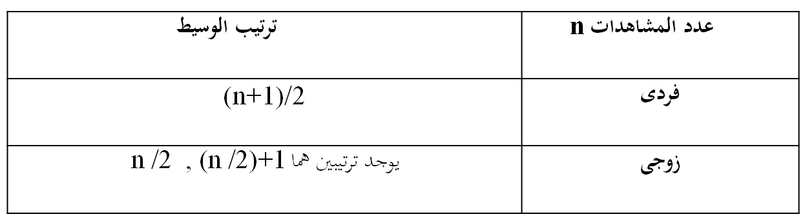

إيجاد قيمة الوسيط.

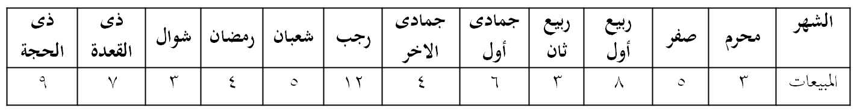
مثال: البيانات تعبر عن المبيعات الشهرية لأحد المحال التجارية خلال عام 1427 هـ بلألف ريال كما يلى:

المطلوب:إيجاد قيمة الوسيط للبيانات السابقة.
الحل تفصيلا في الكتاب

مزايا وعيوب الوسيط:
المزايا:
1.لا يتأثر بالقيم الشاذة.
2.يمكن استخدام الوسيط في البيانات الناقصة.
3.يمكن الحصول على الوسيط وحسابه من خلال الرسم.
4.يمكن استخدام الوسيط في البيانات التي يعرف ترتيبها ولا تعرف قيمتها.
العيوب:
1.لا يعتمد على جميع القيم، حيث أنه لا يدخل في حسابه سوى قراءة واحدة أو قراءتين من البيانات كلها.

المنوال Mode
يعرف المنوال بأنه القيمة التي تعتبر اكثر القيم شيوعا،
فى نفس المثال السابق للمبيعات الشهرية .
أحسب المنوال؟
نجد أن المبيعات الأكثر تكرارآ هنا هى 3 ألف ريال لذلك
فان المنوال هنا = 3
وقد يكون في التوزيع منوالين أو أكثر وذلك كالمثال الأتي:
- ، 5 ، 5 ، 5 ، 4 ، 4 ، 4
فالمنوال هنا = 4 ، 5 أي أنه يوجد منوالين .
وقد لا يكون في التوزيع منوال وذلك كالمثال الآتي:
2 ، 5 ، 7 ، 9 ، 11
مزايا وعيوب المنوال:
المزايا:
1.سهل الحساب سواء بالرسم أو بالحساب
2.لا يتأثر كثيرا بالقيم الشاذة
3.لا يتأثر كثيرا لو تغيرت قيم بعض مفردات البيانات
العيوب:
1.أقل مقاييس النزعة المركزية استعمالا
2.عديم الفائدة في البيانات القليلة العدد

